«День матери»
В 1 а и 1 г классах прошел праздник ко Дню матери. Ребята читали стихи, пели песни о маме, бабушке, показали сценки из жизни мамы и детей. Учащиеся из 5 к класса показали сценку « Мама и дочки» Все участвовали в конкурсах. В конце праздника, каждый ребенок поздравил своих мам и бабушек.
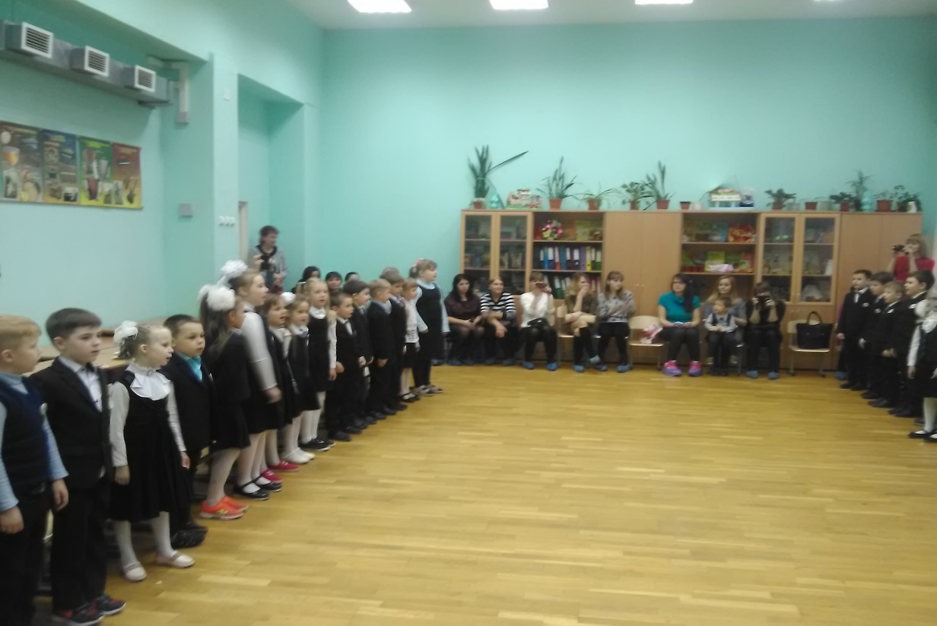

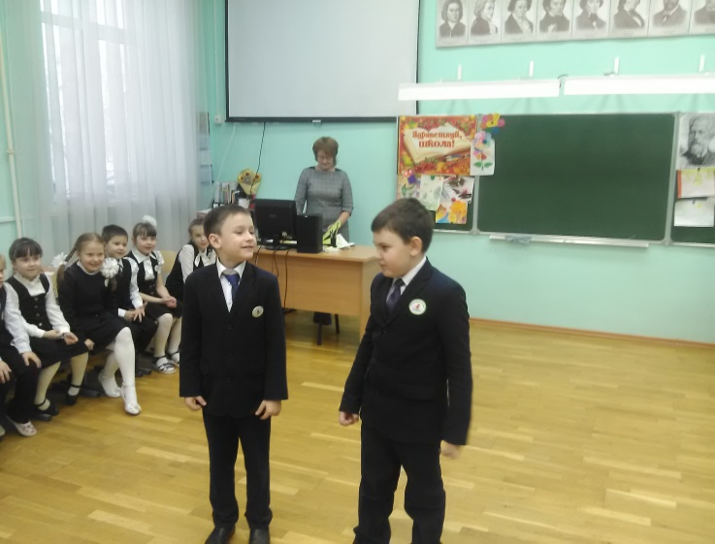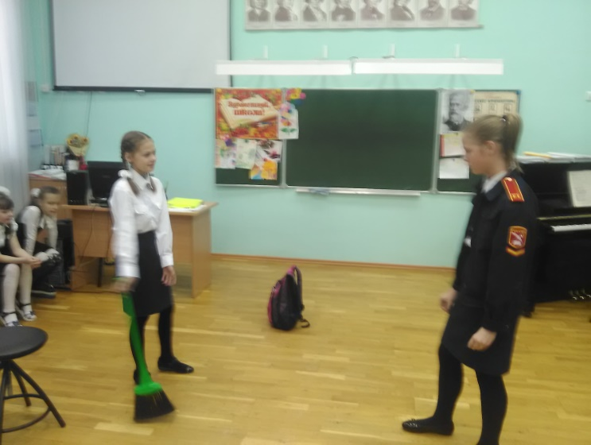

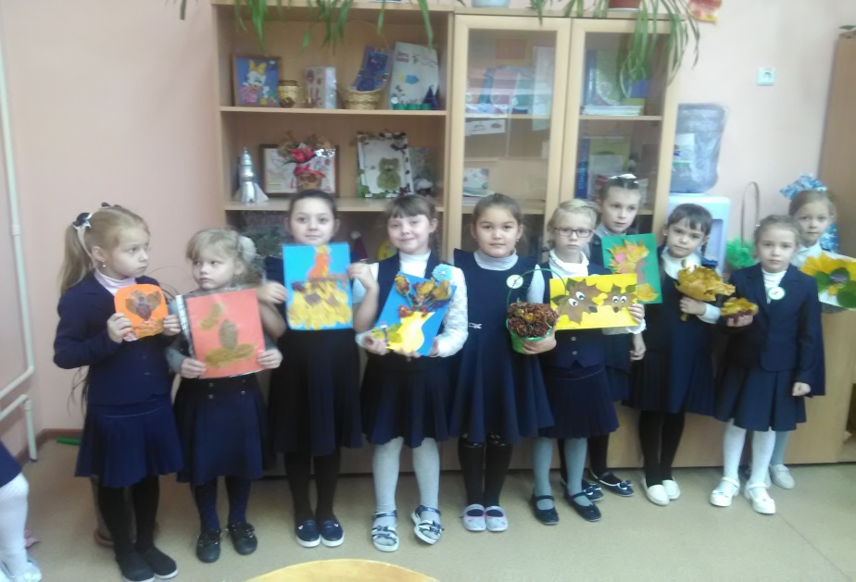

Проекты
С ноября месяца по март все учащиеся 1 г класса участвовали в проекте «Зимующие птицы». Интерес к этой теме появился на уроке окружающего мира. Мы решили заняться этим проектом. Наша работа состояла из 3 этапов.
Мы сделали выставку из работ детей на тему «Птицы»
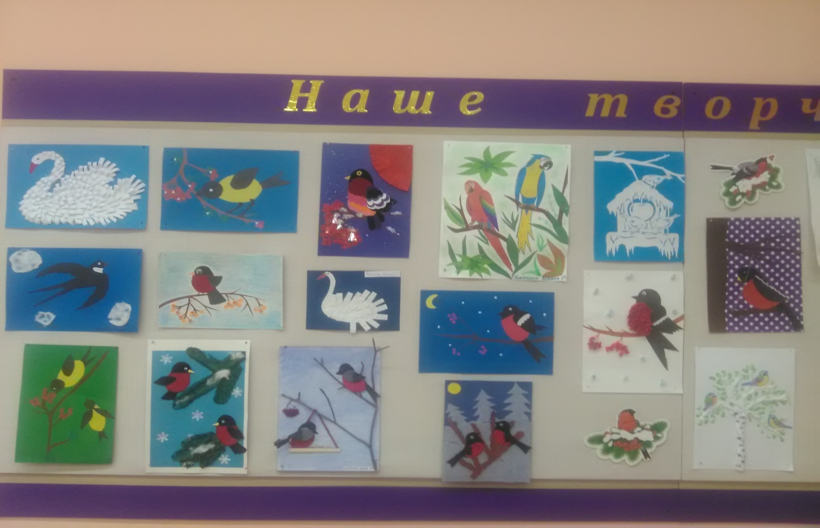
2. Провели конкурс кормушек.
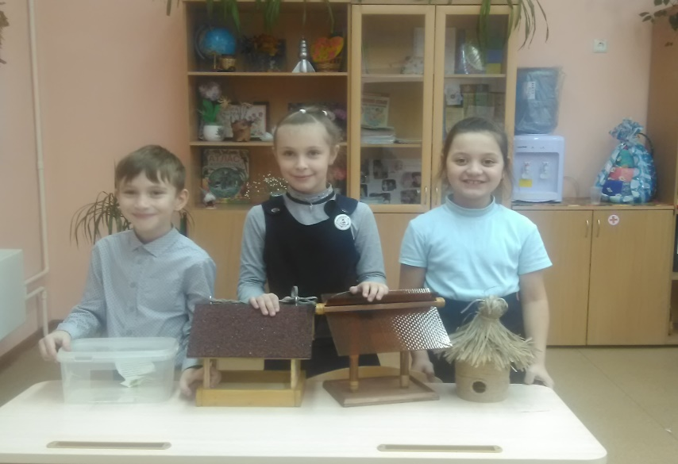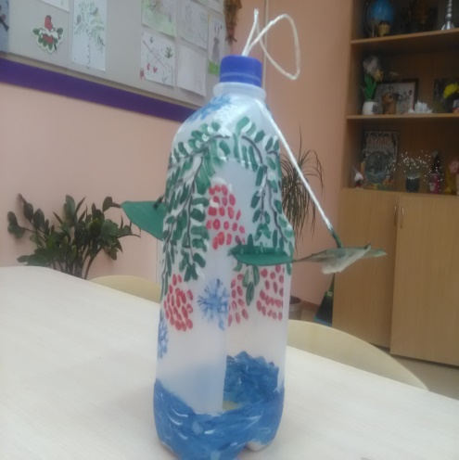
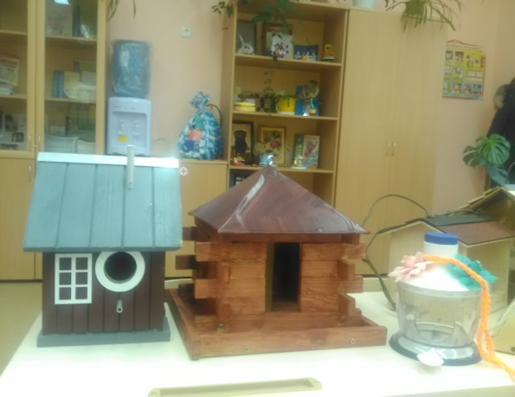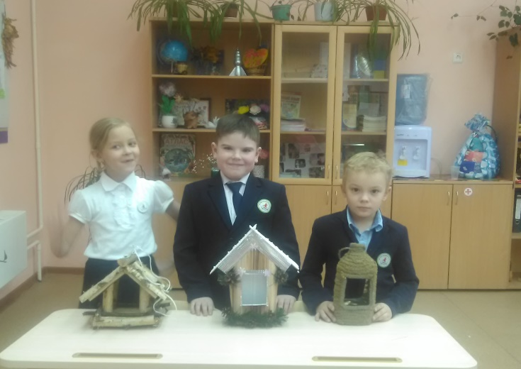
3. Отчет по своим наблюдениям.
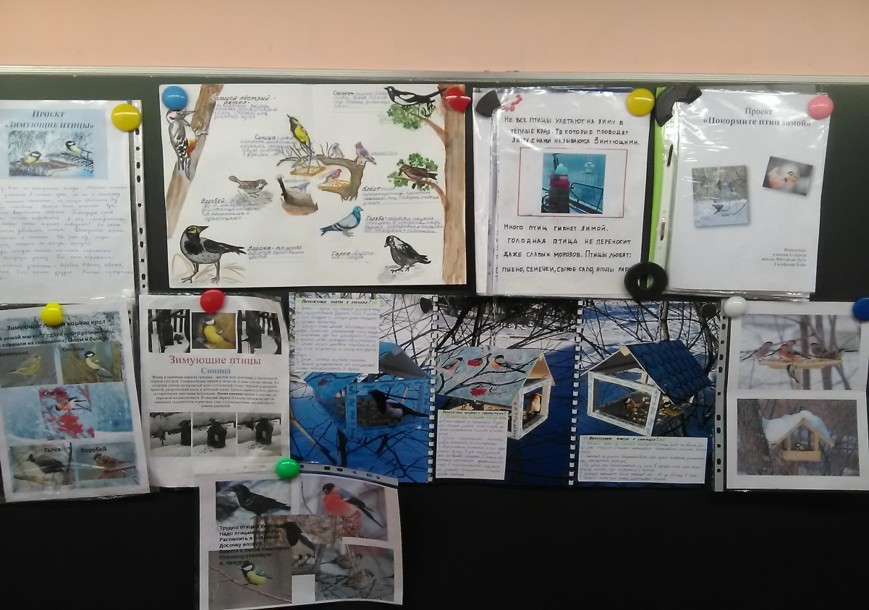
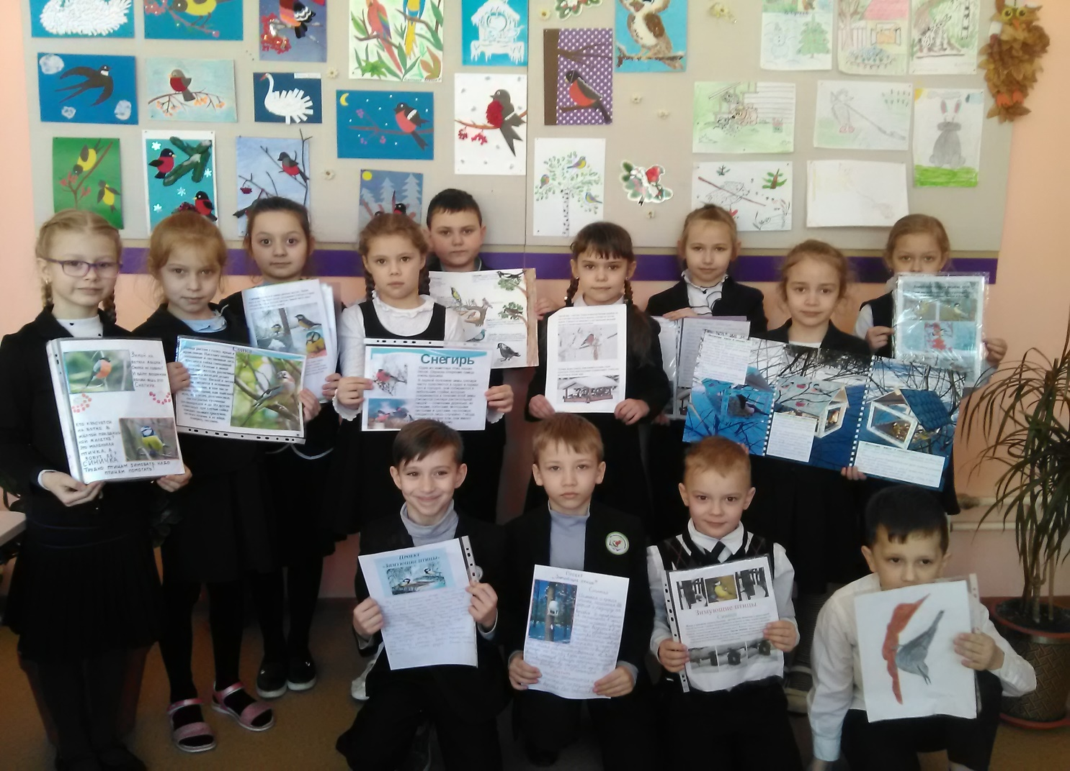

Проект «Домашнее животное»
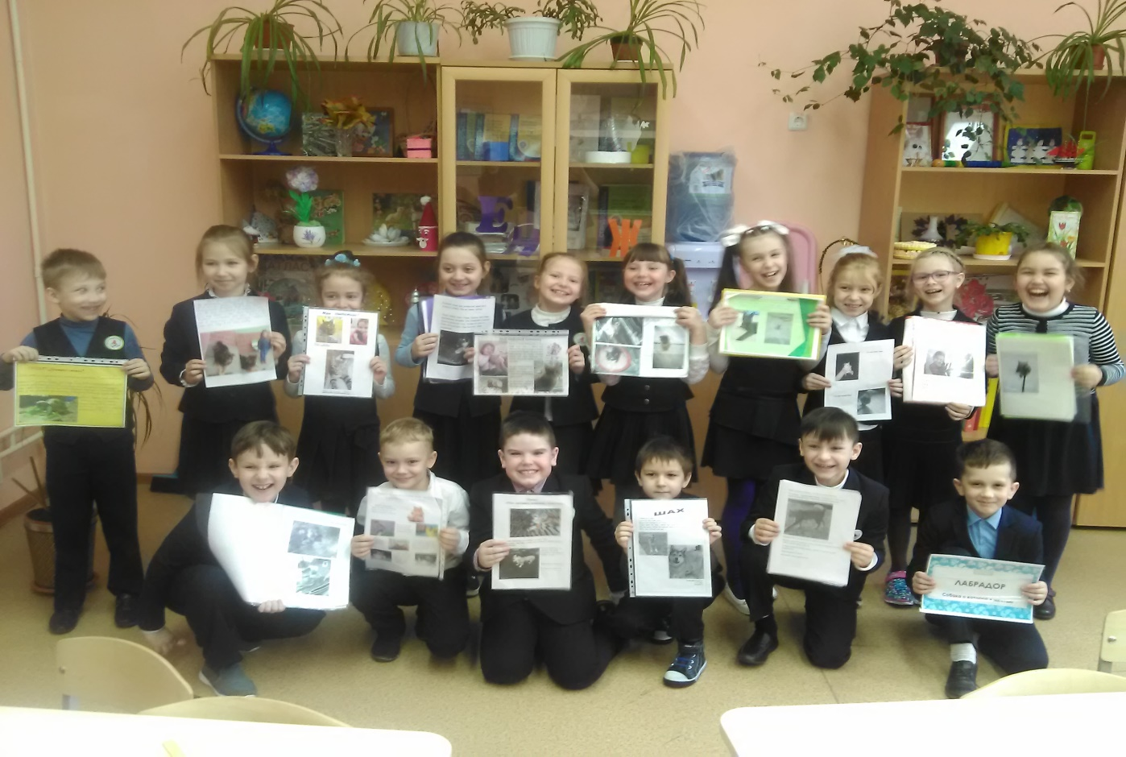
«Блокада Ленинграда»
в 1 г классе Соловей Екатерина и Герасимова Ирина провели мероприятие посвященное Дню освобождения Ленинграда от блокады. Они рассказали о тяжелых 900 днях, которые пришлось пережить жителям города, а также о жизни детей в блокадном городе. Первоклассники читали стихи, исполнили песни о войне.
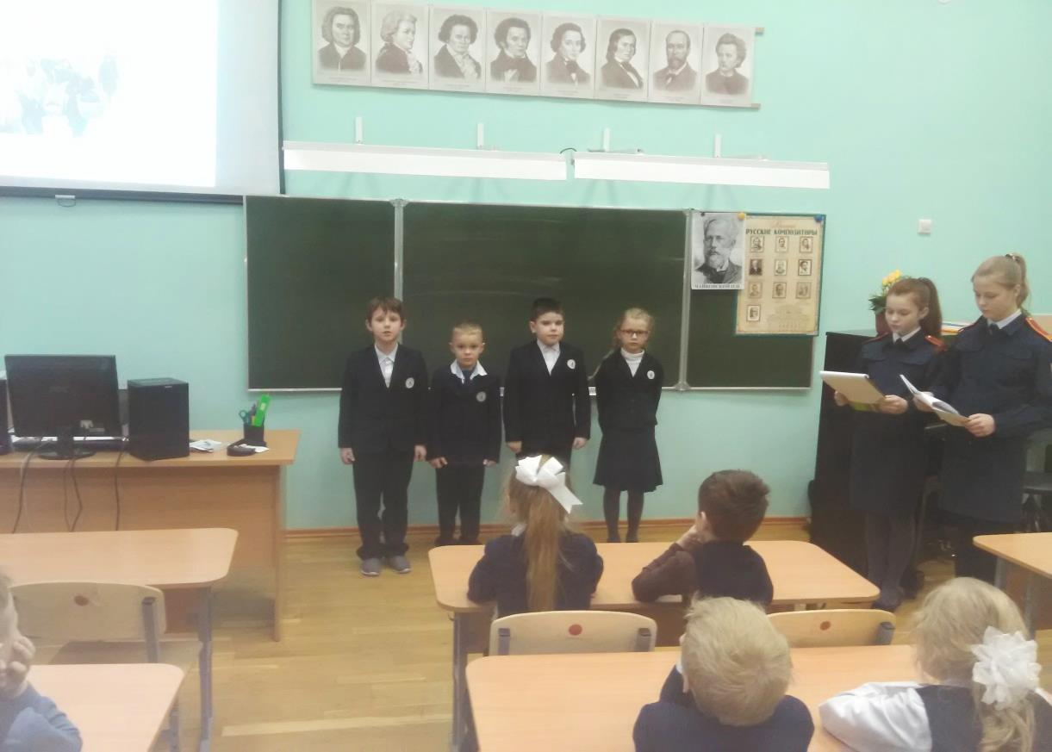

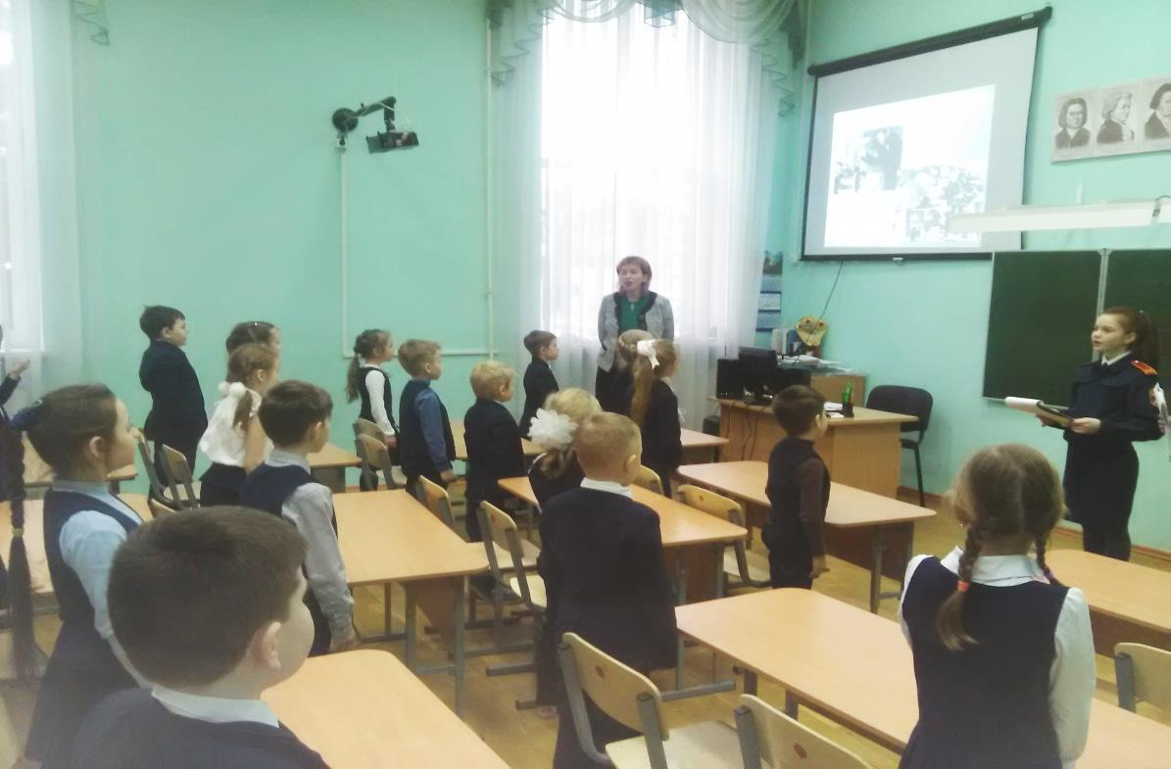

Луга – город воинской славы.
К 74 годовщине освоборждения города Луги в классе прошло несколько мероприятий. Все дети участвовали в проекте «Город Луга», рассказали о достопримечательностях нашего города. Всем классом мы посетили школьный музей, Ирина Васильевна рассакзала о значении нашего города в общей Победе нашего народа в 1945 году.
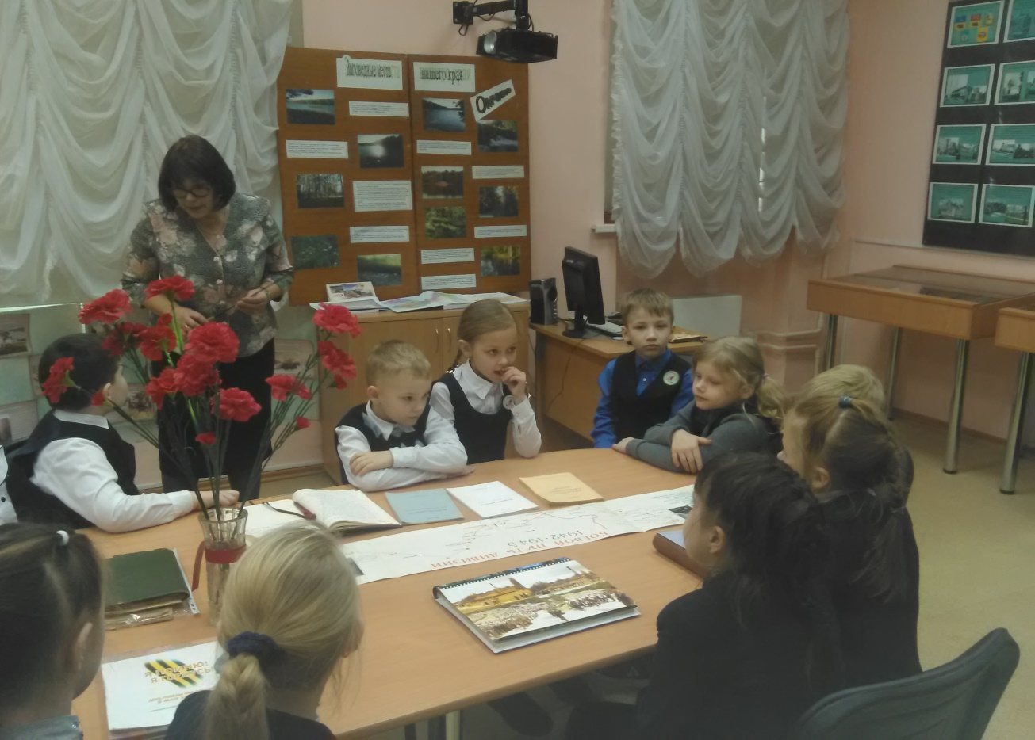
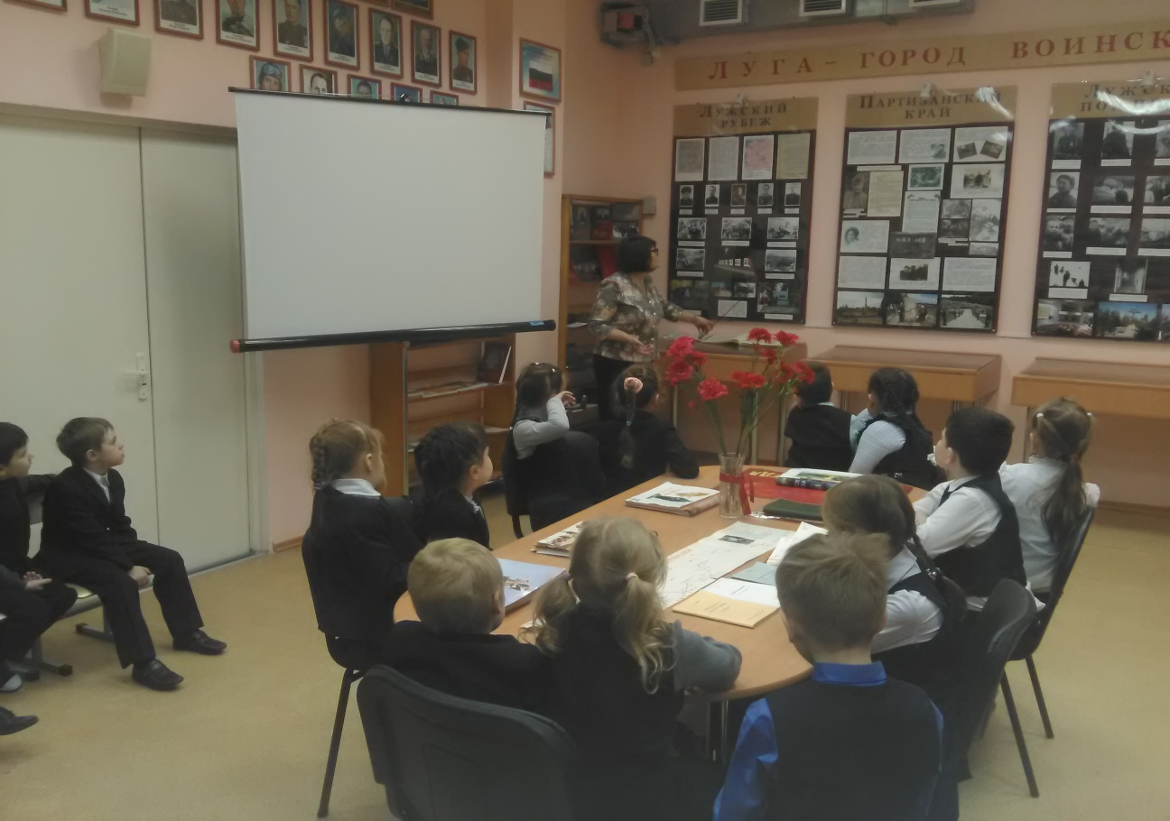
Мы посетили городскую библиотеку №2.
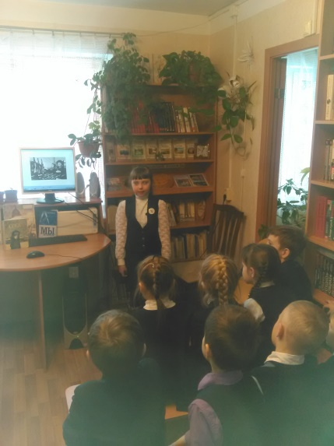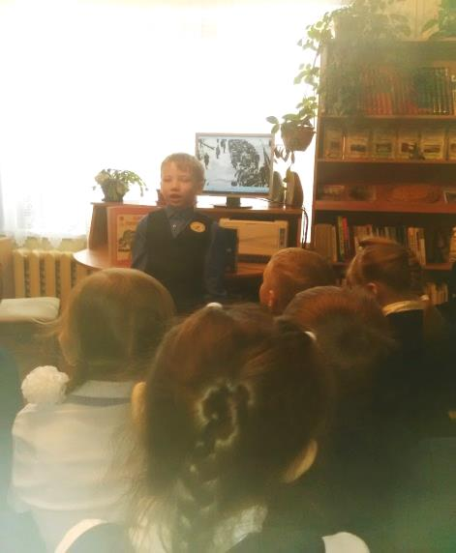
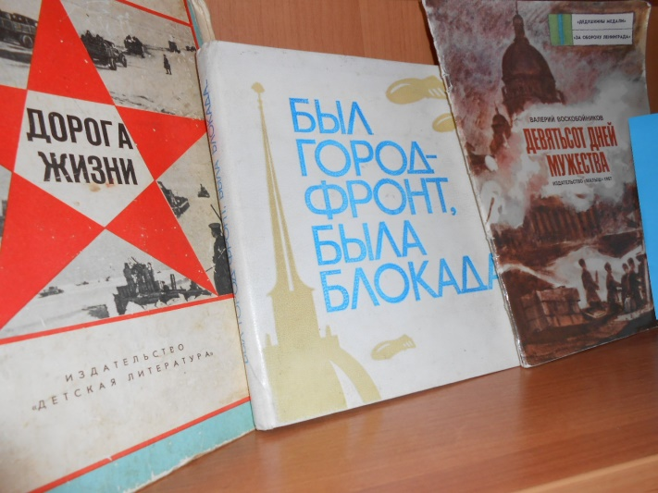
20 февраля. Участие в Мини-фестивале,.
18 марта. Участие в Школьном этапе конкурса «Будущие звеезды России»
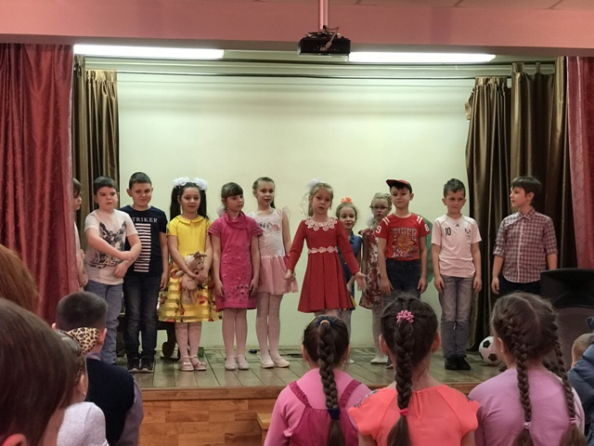
Праздник «Прощание с Азбукой»

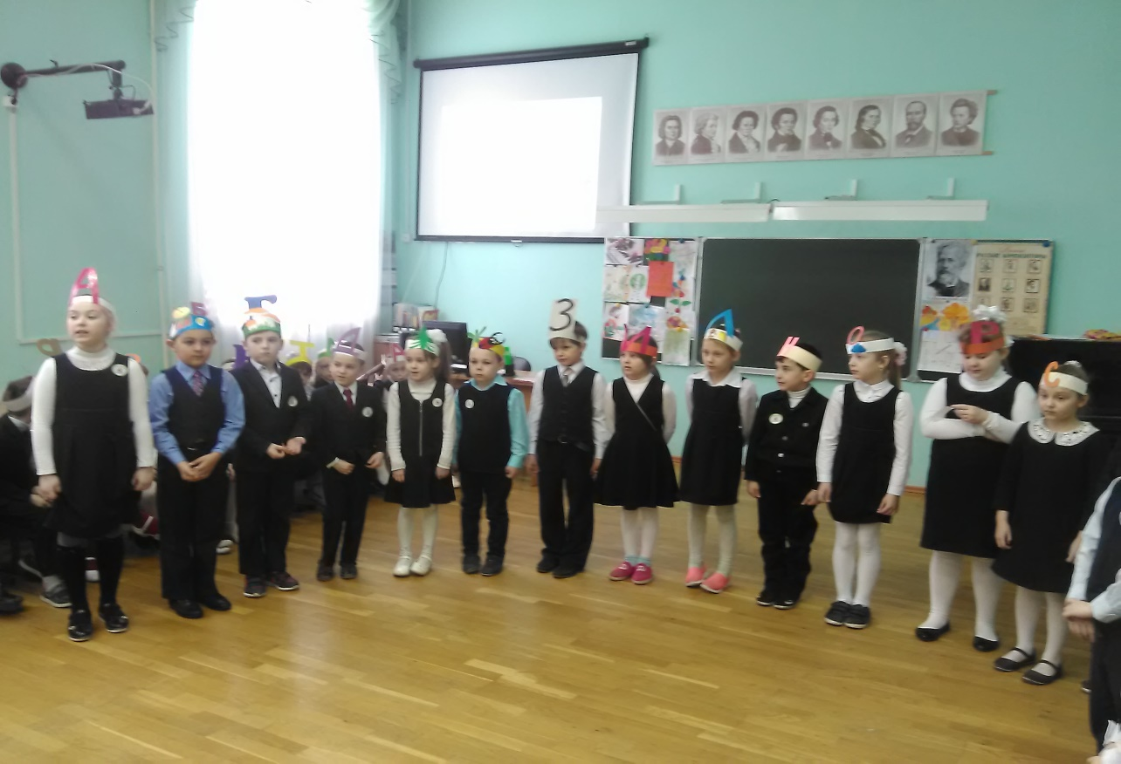

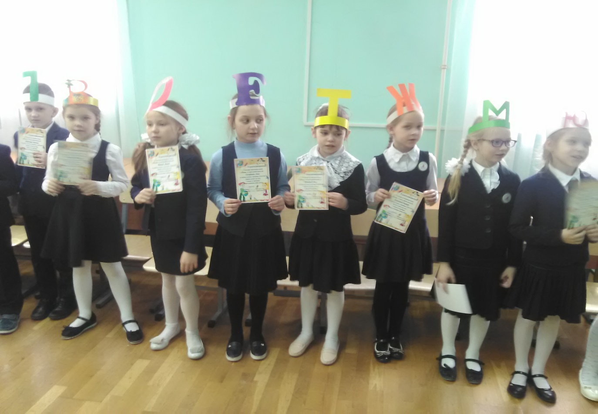
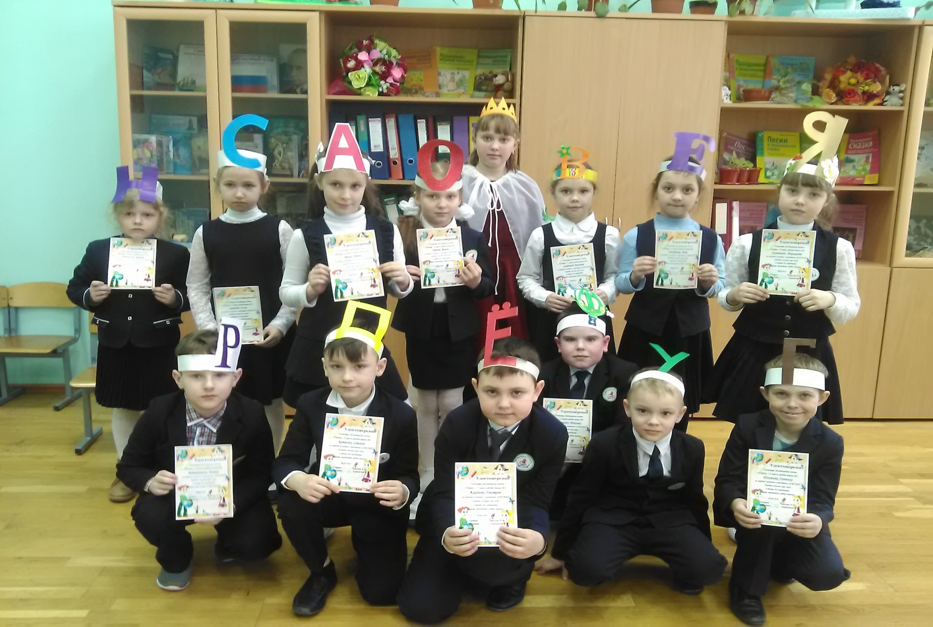
Участие в книжкиной неделе
- Открытие книжкиной недели.
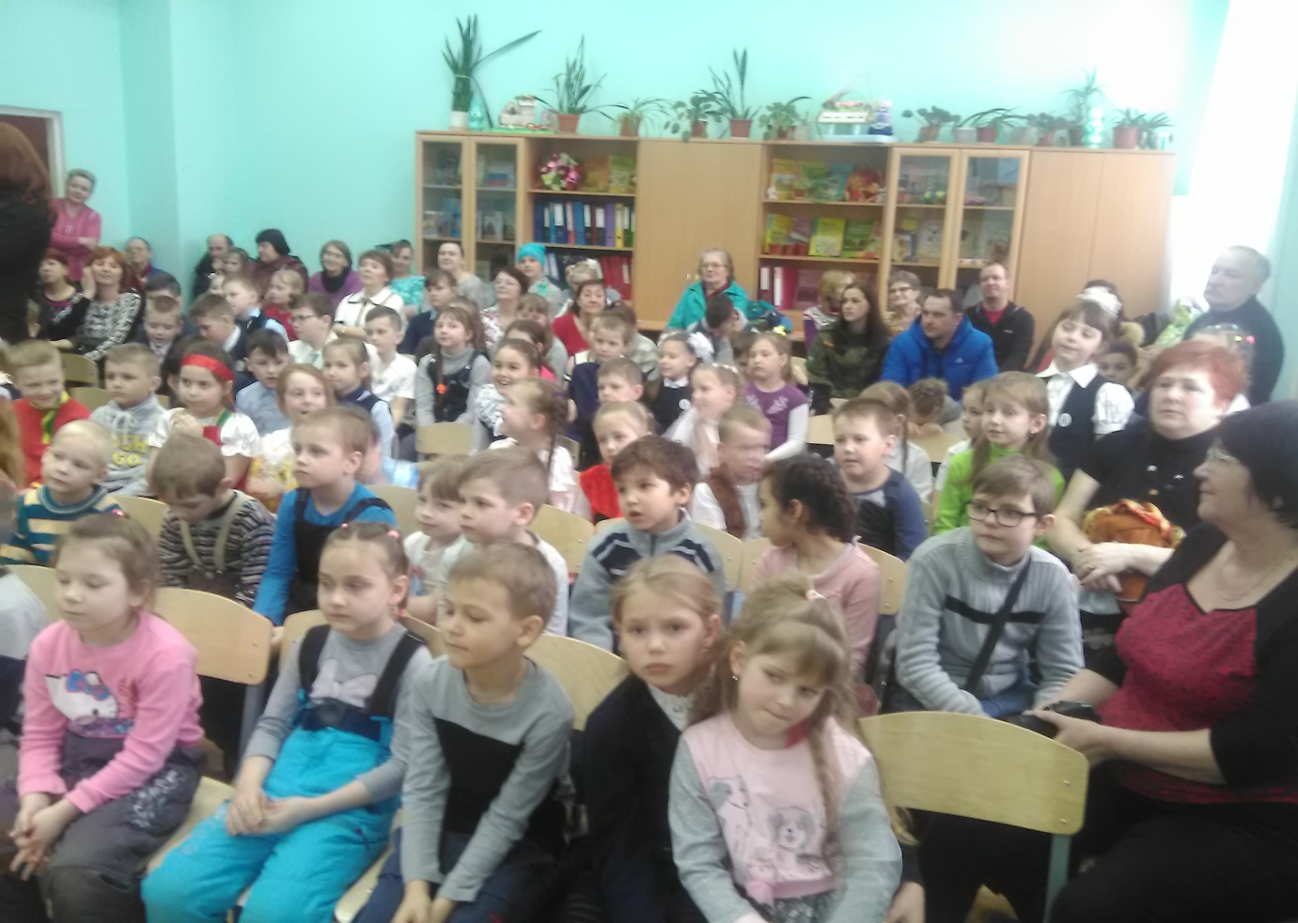

- Выступлнение в Детском садике №4.
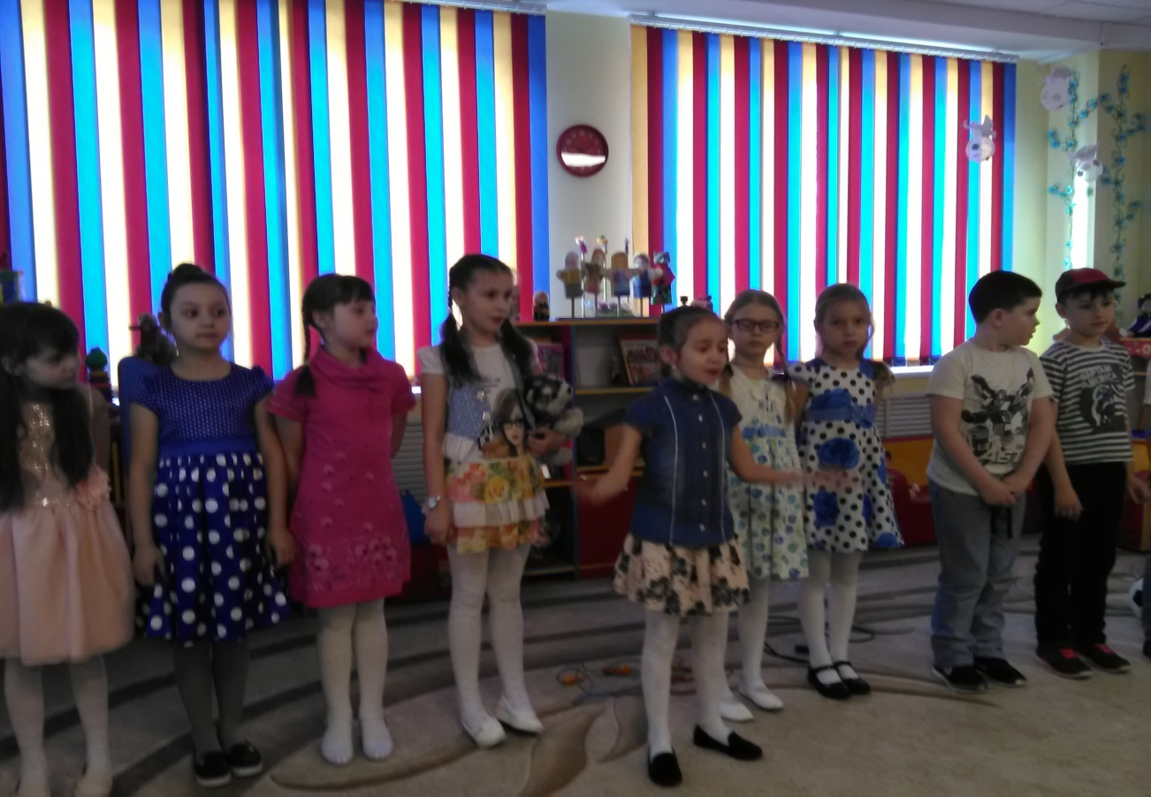
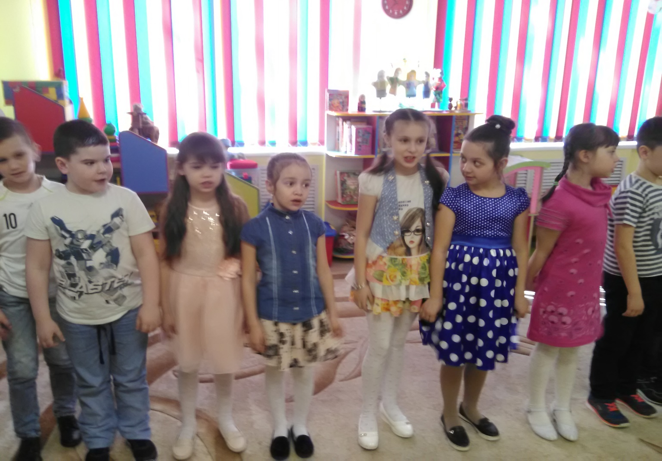

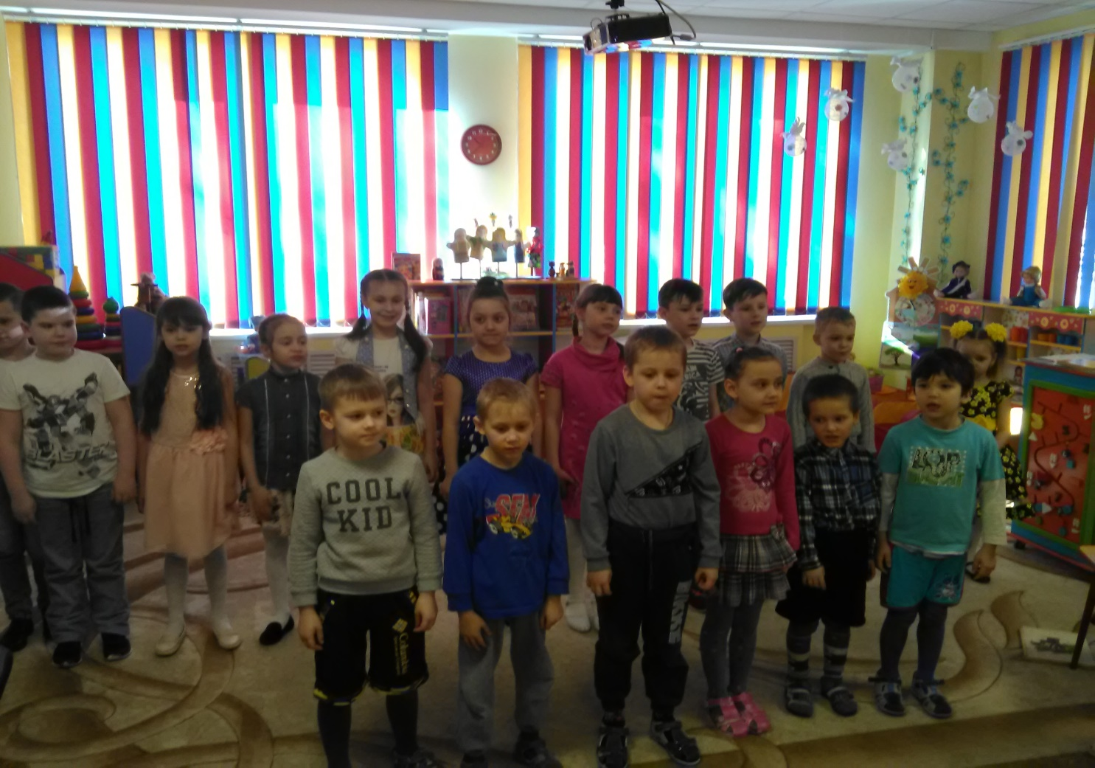
Выступление в библиотеке с Детским садиком №6.
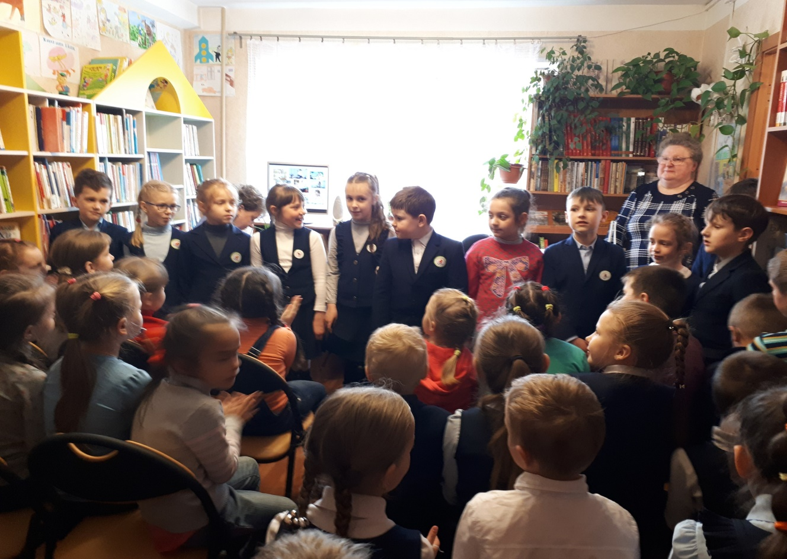
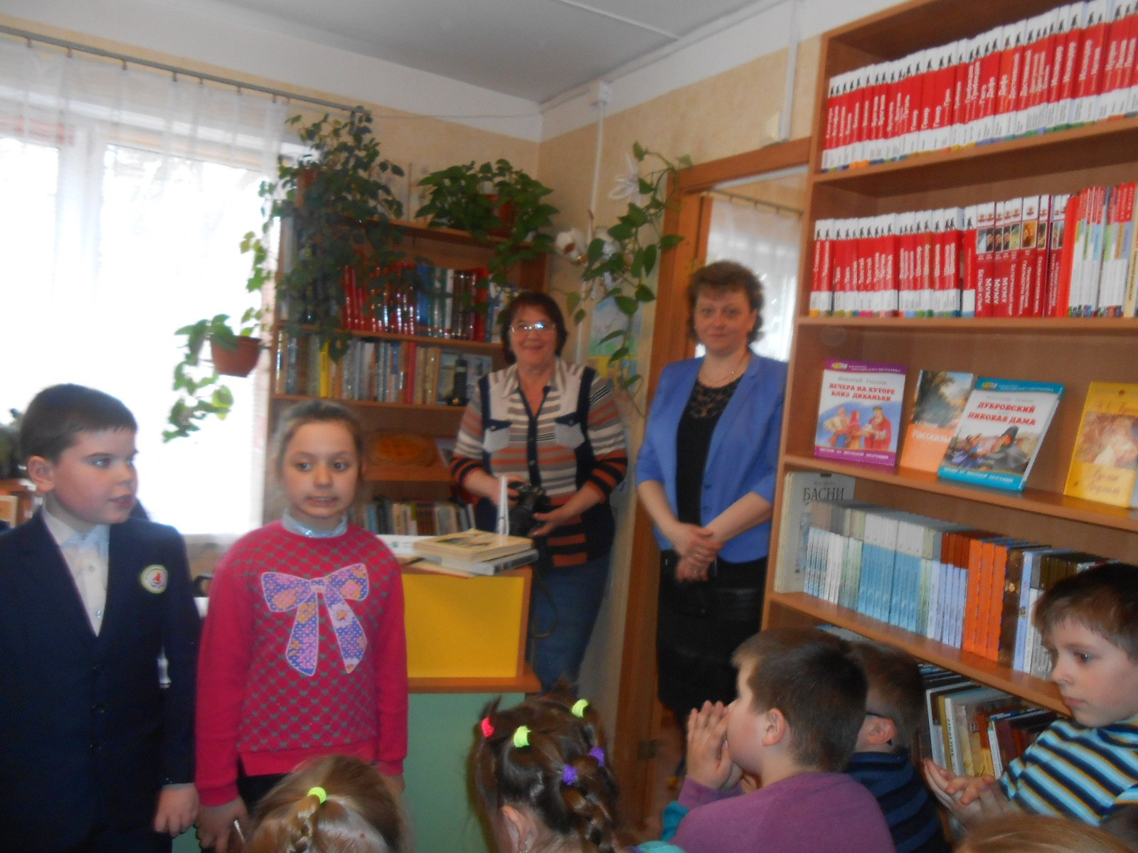
Праздник 9 Мая.
День Победы.
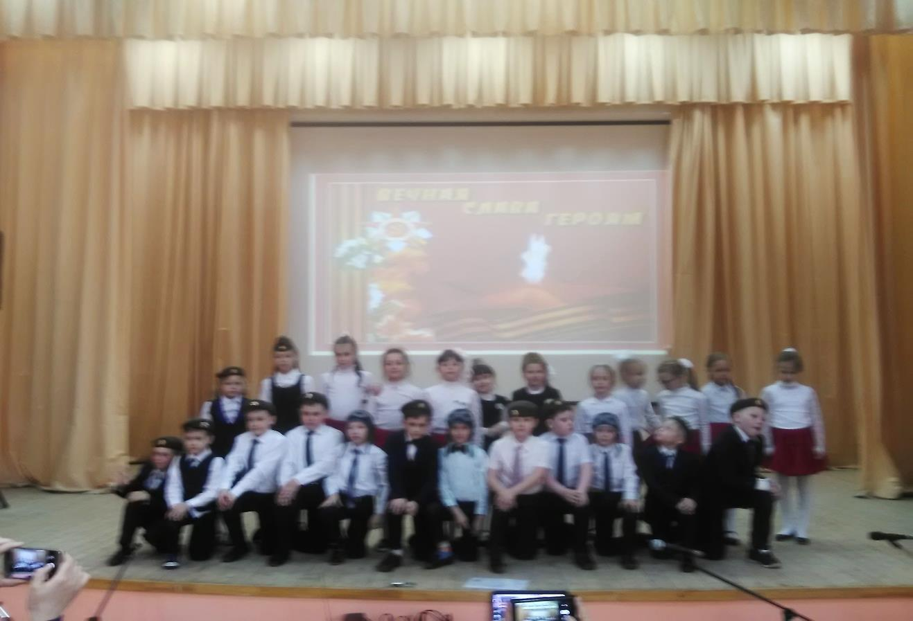

Посещение библиотеки.
Тема: «Животные во время Великой Отечественной войне»
